**РОССИЙСКИЙ УНИВЕРСИТЕТ ДРУЖБЫ НАРОДОВ**

**Факультет физико-математических и естественных наук**

**Кафедра прикладной информатики и теории вероятностей**

**ОТЧЕТ**

**ПО ЛАБОРАТОРНОЙ РАБОТЕ № 12**

**Изучить основы программирования в оболочке ОС UNIX. Научится писать более сложные командные файлы с использованием логических управляющих конструкций и циклов.**

**дисциплина: Операционные системы**

**Студент: Тасыбаева Наталья Сергеевна**

**Группа: НПИбд-02-20**

**МОСКВА 2021г.**

**Цель работы**: Изучить основы программирования в оболочке ОС UNIX/Linux. Научиться писать небольшие командные файлы.

**Ход работы:**

1. Используя команды getopts grep, я написала командный файл (рис.1), который анализирует командную строку (рис.2) с ключами:

– -iinputfile — прочитать данные из указанного файла;

– -ooutputfile — вывести данные в указанный файл;

– -pшаблон — указать шаблон для поиска;

– -C — различать большие и малые буквы;

– -n — выдавать номера строк.

а затем ищет в указанном файле нужные строки, определяемые ключом -p

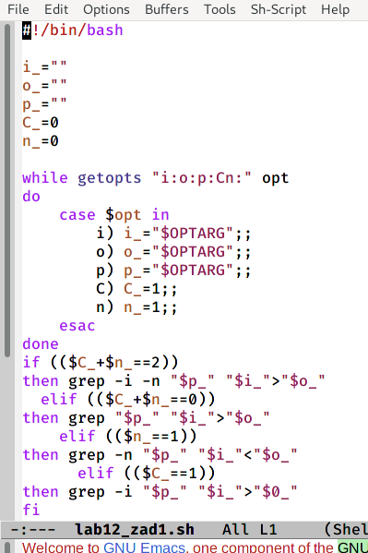

Рис.1

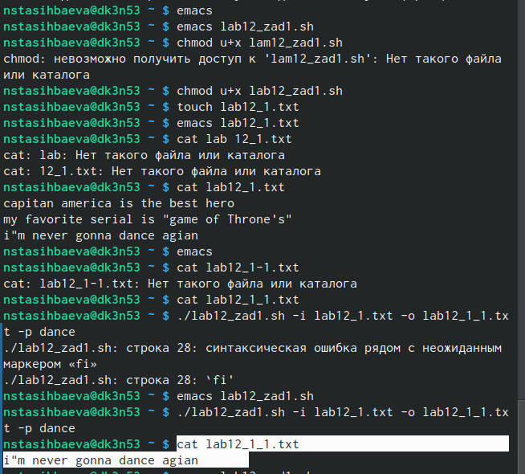

Рис.2

2. Написала на языке Си программу (рис.3), которая вводит число и определяет, является

ли оно больше нуля, меньше нуля или равно нулю. Затем программа завершается

с помощью функции exit(n), передавая информацию в о коде завершения в

оболочку. Командный файл должен вызывать эту программу и, проанализировав

с помощью команды $?, выдать сообщение о том, какое число было введено. Однако моя программа всё время выдаёт ошибку, исправить которую у меня не вышло.(рис.4)

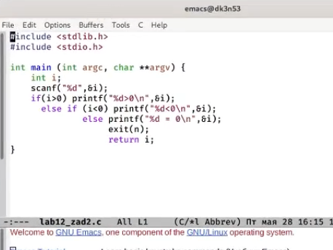

Рис.3

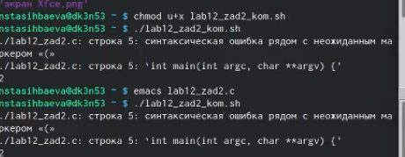

Рис.4

3. Написала командный файл (рис.5), создающий указанное число файлов, пронумерованных последовательно от 1 до N (например 1.tmp, 2.tmp, 3.tmp,4.tmp и т.д.).

Число файлов, которые необходимо создать, передаётся в аргументы командной

строки. Этот же командный файл должен уметь удалять все созданные им файлы

(если они существуют)(рис.6)

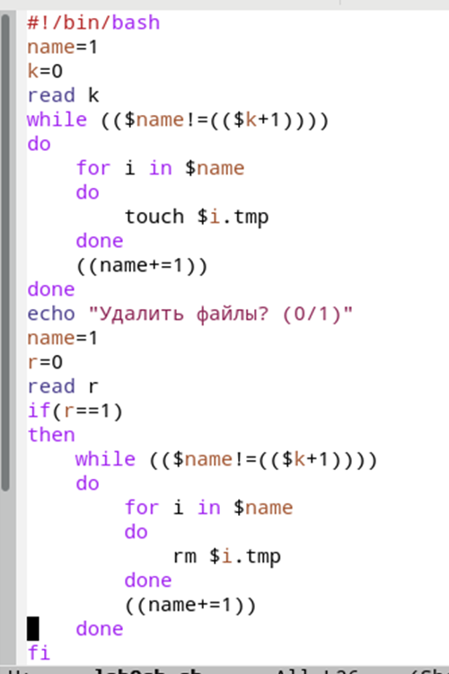

Рис.5

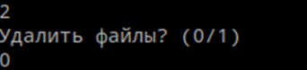

Рис.6

4. Написала командный файл (рис.7), который с помощью команды tar запаковывает в

архив все файлы в указанной директории.(рис.8)

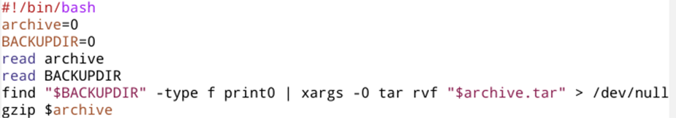

Рис.7

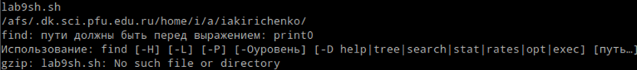

Рис.8

**Вывод:**

Я изучила основы программирования в оболочке ОС UNIX, научилась писать более сложные командные файлы с использованием логических управляющих конструкций и циклов.

**Ответы на контрольные вопросы:**

1. Каково предназначение команды getopts?

Команда getopts используется для разбора позиционных параметров и проверки опций на допустимость.

2. Какое отношение метасимволы имеют к генерации имён файлов?

Метасимволы отвечают за параметры выдачи файлов.

3. Какие операторы управления действиями вы знаете?

for, case, while, until, break, continue, if

4. Какие операторы используются для прерывания цикла?

break

5. Для чего нужны команды false и true?

Аналог логических значений (0/1) для функций.

7. Объясните различия между конструкциями while и until.

В конструкции while проверка условия выхода выполняется вначале, а не в конце цикла, если условие не удовлетворяется до начала выполнения цикла, то управление передается оператору стоящему сразу за телом цикла. Условие выхода удовлетворяется, если выражение, определяющее условие выхода, ложно.

Между зарезервированными словами until может размещаться несколько операторов не применяя операторные скобки, когда как в конструкции while только один. Условие выхода удовлетворяется, если выражение, определяющее условие выхода, истинно